Esercizio calcolo incertezza

Fila A

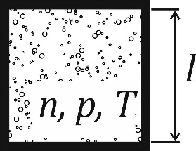
Un recipiente cubico di volume fisso contiene n=2,5 moli di un gas perfetto (costante dei gas perfetti $R=8,314 \frac{J}{mol K}$), noti:
- La pressione interna al recipiente, pari a $p=0.720± 0.012 MPa$ (misura espressa con un livello di confidenza al 95% nell’ipotesi di distribuzione gaussiana);
- Il lato interno del recipiente cubico, pari a $l=205,4 mm$, misurato con uno strumento con risoluzione pari a 1mm;
- Il numero di moli e la costante dei gas perfetti si considerano privi di incertezze.

Attraverso l’equazione di stato dei gas perfetti $pV=nRT$, dove il volume è esprimibile come $V=l^{3}$, dare una stima della temperatura $T$ del gas con unità di misura del sistema internazionale e l’incertezza espressa come incertezza tipo.

$$p=7.2 ∙{10}^{5} Pa$$
$$u_{p}=\frac{0.012∙{10}^{6}}{1.96}=6122 Pa$$

$$l=0.2054 m$$
$$u_{l}=\frac{0.1}{2\sqrt{3}}=0.0288∙{10}^{-3} m$$

$$T=\frac{pV}{nR}=\frac{pl^{3}}{nR}=\frac{7.20∙{10}^{5} ∙0.00866}{2.5 ∙8.314}=300 K$$

$$\frac{∂T}{∂p}=\frac{l^{3}}{nR}=\frac{0.00866}{2.5 ∙8.314}=4.17∙{10}^{-4}$$

$$\frac{∂T}{∂l}=\frac{3{pl}^{2}}{nR}=\frac{3∙7.2∙{10}^{5} ∙0.0422}{2.5 ∙8.314}=4384.3$$

$$u_{T}=\sqrt{{\left(\frac{∂T}{∂p}∙u_{p}\right)}^{2}+{\left(\frac{∂T}{∂l}∙u_{l}\right)}^{2}}=\sqrt{6.517+1.602}=2.865K$$

$$T=300.0±2.85 K$$

Fila B
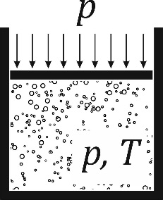
Un recipiente cubico di volume variabile contiene n=2,5 moli di un gas perfetto (costante dei gas perfetti $R=8,314 \frac{J}{mol K}$), noti:
- La pressione interna al recipiente, pari a $p=0.83± 0.018 MPa$ (misura espressa con un livello di confidenza al 95% nell’ipotesi di distribuzione gaussiana);
- La temperatura $T=50° C$, misurata con un termistore di incertezza $a=±(0.3+0.005*\left|T\right|$) (NOTA: in questo caso l’incertezza dipende dal valore di temperatura letto, in ° C);
- Il numero di moli e la costante dei gas perfetti si considerano privi di incertezze.

Attraverso l’equazione di stato dei gas perfetti $pV=nRT$, dare una stima del volume $V$ occupato dal gas, con unità di misura del sistema internazionale e l’incertezza espressa come incertezza tipo.

$$p=8.3∙{10}^{5} Pa$$
$$u_{p}=\frac{0.018∙{10}^{6}}{1.96}=9183.7 Pa$$

$T=323 k$=
$$u_{T}=0.3+0.005∙50°=0.55°$$

$$V=\frac{nRT}{p}=\frac{2.5∙8.314∙323}{8.3∙{10}^{5}}=0.0080886 m^{3}$$

$$\frac{∂V}{∂T}=\frac{nR}{p}=\frac{2.5∙8.314}{8.3∙{10}^{5}}=2.504∙{10}^{-5}$$

$$\frac{∂V}{∂p}=-\frac{nRT}{p^{2}}=\frac{2.5∙8.314∙323}{{\left(8.3∙{10}^{5}\right)}^{2}}=9.75∙{10}^{-9}$$

$$u_{V}=\sqrt{{\left(\frac{∂V}{∂p}∙u_{p}\right)}^{2}+{\left(\frac{∂V}{∂T}∙u_{T}\right)}^{2}}=\sqrt{8.01∙{10}^{-9}+1.9∙{10}^{-10}}=9.06*{10}^{-5} m^{3}$$

$V=\left(8.09±0.09\right)∙{10}^{-3} m^{3}$

Esercizi estensimetria

Fila A
- Si consideri una trave incastrata in alluminio (E = 70000 MPa, ν = 0,33), avente modulo di resistenza W_{f}=700 mm³, di cui si voglia misurare il carico di taglio applicato applicato come in figura, misurando in corrispondenza della sezione indicata col tratteggio, posta a distanza x=150 mm dal punto di applicazione del carico.
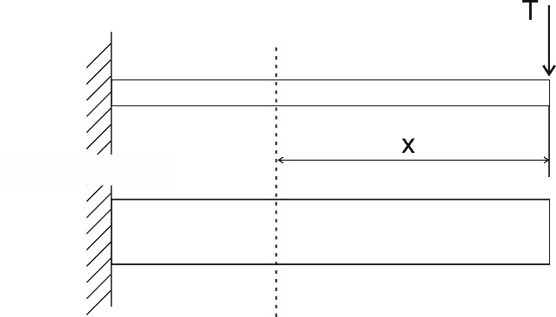
- Posizionare gli estensimetri sulla trave utilizzando una configurazione a mezzo ponte, indicando la rispettiva posizione sul circuito a ponte di Wheatstone.
- Determinare la forza T sapendo che:
  - la tensione di alimentazione V_{al} del ponte è pari a 5 V;
  - la sensibilità k degli estensimetri è pari a 2;
  - la centralina introduce un guadagno pari a 100:
  - la lettura dello sbilanciamento del ponte ΔV_{letta} a valle della centralina è pari a 198 mV;
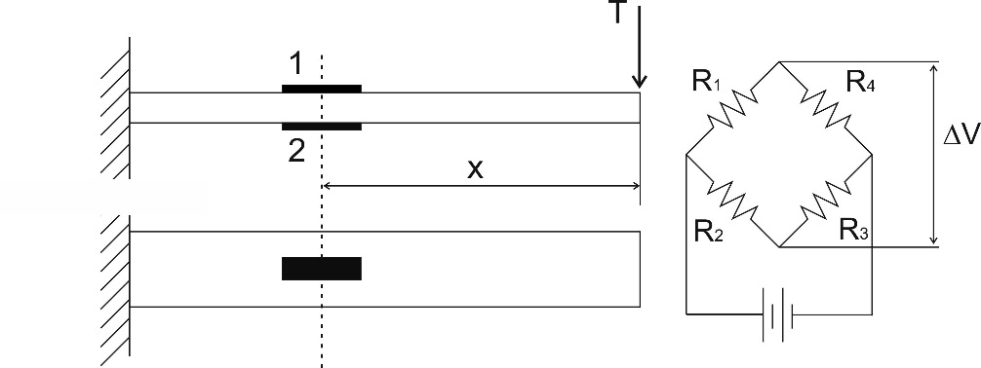
$$V_{letta}=\frac{G∙V_{o}}{4}\left(\frac{{∆R}_{1}}{R_{1}}-\frac{{∆R}_{2}}{R_{2}}+\frac{{∆R}_{3}}{R_{3}}-\frac{{∆R}_{4}}{R_{4}}\right)$$
$$\frac{{∆R}_{1}}{R_{1}}=kε \frac{{∆R}_{2}}{R_{2}}=-kε$$
$$V_{letta}=\frac{G∙V_{o}}{4}\left[kε-\left(-kε\right)\right]= \frac{G∙V_{o}}{4}∙2kε$$
$$ε=\frac{V_{letta}}{GV_{0}}=\frac{0.198}{500}=396 \frac{μm}{m} M_{f}=T∙x=ε∙E∙W_{f} T=\frac{ε∙E∙W_{f}}{x}=129.4 N$$

Fila B
- Si consideri una trave incastrata in alluminio (E = 210000 MPa, ν = 0,33), avente modulo di resistenza W_{f}=700 mm³, di cui si voglia misurare il carico di taglio applicato applicato come in figura, misurando in corrispondenza della sezione indicata col tratteggio, posta a distanza x=175 mm dal punto di applicazione del carico.
- Posizionare gli estensimetri sulla trave utilizzando una configurazione a mezzo ponte, indicando la rispettiva posizione sul circuito a ponte di Wheatstone.
- Determinare la forza T sapendo che:
  - la tensione di alimentazione V_{al} del ponte è pari a 5 V;
  - la sensibilità k degli estensimetri è pari a 2;
  - la centralina introduce un guadagno pari a 100:
  - la lettura dello sbilanciamento del ponte ΔV_{letta} a valle della centralina è pari a 124 mV;
$$V_{letta}=\frac{G∙V_{o}}{4}\left(\frac{{∆R}_{1}}{R_{1}}-\frac{{∆R}_{2}}{R_{2}}+\frac{{∆R}_{3}}{R_{3}}-\frac{{∆R}_{4}}{R_{4}}\right)$$
$$\frac{{∆R}_{1}}{R_{1}}=kε \frac{{∆R}_{2}}{R_{2}}=-kε$$
$$V_{letta}=\frac{G∙V_{o}}{4}\left[kε-\left(-kε\right)\right]= \frac{G∙V_{o}}{4}∙2kε$$
$$ε=\frac{V_{letta}}{GV_{0}}=\frac{0.124}{500}=248 \frac{μm}{m} M_{f}=T∙x=ε∙E∙W_{f} T=\frac{ε∙E∙W_{f}}{x}=208.3 N$$

